2^{Ο} ΓΥΜΝΑΣΙΟ ΣΠΑΡΤΗΣ ΣΧΟΛΙΚΟ ΕΤΟΣ: 2020-2021

ΜΑΘΗΜΑ: ΤΕΧΝΟΛΟΓΙΑ - ΜΕΛΕΤΗ ΒΙΟΜΗΧΑΝΙΑΣ
ΓΡΑΠΤΗ ΕΡΓΑΣΙΑ
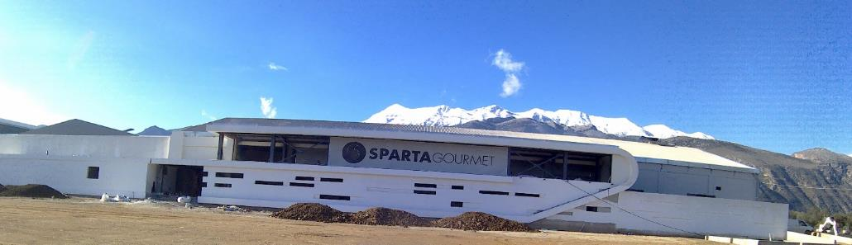
https://www.spartagurmet.com/
ΤΑΞΗ - ΤΜΗΜΑ: Β1 ΟΜΑΔΑ ΜΑΘΗΤΩΝ:
Αλεξανδράκη Αικατερίνη : Διευθυντής Οικονομικών
Αμαριτσοαεϊ Βασίλειος : Διευθυντής Μάρκετινγκ
Αναγνωστοπούλου Μαριάνθη : Δ/τής Παραγωγής & Ποιοτικού Ελέγχου
Βενιζέλος Γεώργιος : Γενικός Διευθυντής
Βενιζέλος Δημήτριος : Διευθυντής Ασφαλείας
Βρεττάκου Ειρήνη : Διευθυντής Πληροφοριακών Συστημάτων
Γκουτέλα Κωνσταντίνα : Διευθυντής Δημοσίων Σχέσεων

Υπεύθυνος Καθηγητής : Κωνσταντίνος Γιαννουλέας
ΕΙΣΑΓΩΓΗ
Γενικά στοιχεία για την Ιστορική εξέλιξη της βιομηχανίας και τους βιομηχανικούς κλάδους και την επίδραση της ανάπτυξης της βιομηχανίας στον άνθρωπο και το περιβάλλον.
Βιομηχανία είναι η παραγωγή αγαθών ή συναφών υπηρεσιών σε μια οικονομία. Η κύρια πηγή εισοδήματος για μια ομάδα ή εταιρεία είναι ο δείκτης της σχετικής της βιομηχανίας. Η κατασκευαστική βιομηχανία έγινε κύριος τομέας παραγωγής και εργασίας στις ευρωπαϊκές και βορειοαμερικανικές χώρες κατά την Βιομηχανική Επανάσταση, η οποία ανέτρεψε τις προηγούμενες εμπορικές και φεουδαρχικές οικονομίες λίγα άτομα.
Οικοτεχνία είναι η μεταποίηση, μικρής κλίμακας, γεωργοκτηνοτροφικών προϊόντων, αποκλειστικά ιδίας παραγωγής, στον χώρο της αγροτικής κατοικίας ή της αγροτικής εκμετάλλευσης του παραγωγού και της οικογένειάς του.
Βιοτεχνία είναι μία μικρή μονάδα παρασκευής προϊόντων σε αντίθεση με τη βιομηχανία. Όπως λέει και η λέξη (βιο-τεχνία) είναι μία μονάδα παραγωγής που κατασκευάζει προϊόντα χρήσιμα για τον άνθρωπο και για να φτιαχτούν απαιτείται τέχνη. Είναι σαν ένα μικρό εργοστάσιο με πολύ μικρό μέγεθος εγκαταστάσεων που από πρώτες ύλες (όχι πάντα), παράγει το τελικό προϊόν. Δεν έχει το μέγεθος μιας βιομηχανίας, μπορεί να έχει ελάχιστο εξοπλισμό, παράγει σε μικρές ποσότητες και σχετικά με αργούς ρυθμούς και απασχολεί

ΙΣΤΟΡΙΚΗ ΕΞΕΛΙΞΗ ΤΗΣ ΒΙΟΜΗΧΑΝΙΑΣ
Η Βιομηχανική Επανάσταση οδήγησε στην ανάπτυξη των εργοστασίων για παραγωγή μεγάλης κλίμακας με επακόλουθο αλλαγή στην κοινωνία. Αρχικά τα εργοστάσια χρησιμοποιούσαν ως ενέργεια ατμό, αλλά αργότερα έγινε η μετάβαση στον ηλεκτρισμό και αναπτύχθηκε το ηλεκτρικό δίκτυο. Η μηχανοποιημένη γραμμή παραγωγής εισήχθη για την τυποποιημένη συναρμολόγηση μερών, με συγκεκριμένους εργάτες να συμμετέχουν με συγκεκριμένα βήματα κατά τη διαδικασία. Αυτό οδήγησε σε σημαντική αύξηση της αποδοτικότητας, ελαττώνοντας το κόστος. Αργότερα, ο αυτοματισμός χρησιμοποιήθηκε ευρέως για να αντικαταστήσει τους ανθρώπους ως χειριστές. Η διαδικασία αυτή επιταχύνθηκε από την ανάπτυξη των υπολογιστών και των ρομπότ.
Με την έννοια βιομηχανικοί κλάδοι περιγράφεται η ταξινόμηση των διαφόρων βιομηχανικών μονάδων σε ομάδες με κριτήριο την παραγωγή παρεμφερών προϊόντων ή την ανάπτυξη παρεμφερών δραστηριοτήτων. Τα κριτήρια ταξινόμησης με βάση τα οποία κατηγοριοποιούνται οι διάφορες βιομηχανίες, ποικίλλουν ανάλογα με την οπτική γωνία που αντιμετωπίζεται η κατάταξη τους. Η πιο επίσημη κατάταξη έχει γίνει από την Στατιστική Υπηρεσία που έχει χωρίσει την ελληνική βιομηχανική παραγωγή σε 21 κλάδους, καθένας από τους οποίους διαιρείται σε επιμέρους υποκλάδους. Μέσα από την ομαδοποίηση αυτή, που στηρίζεται κυρίως στη μορφή του προϊόντος, παρακολουθούνται τα οικονομικά μεγέθη τόσο των βιομηχανιών όσο και των κλάδων και εξάγονται χρήσιμα συμπεράσματα για τη γενικότερη πορεία κάποιας βιομηχανικής δραστηριότητας. Όπως είναι ευνόητο, η παραγωγική διαδικασία σε αρκετούς από τους κλάδους προϋποθέτει φυσικές μετατροπές για τον μετασχηματισμό των πρώτων υλών στα τελικά προϊόντα. Σε πάρα πολλούς όμως κλάδους είναι απαραίτητη η χημική επεξεργασία σε κάποια καίρια φάση της παραγωγικής διαδικασίας. Τα προϊόντα της χημικής βιομηχανίας μπορούν να χρησιμοποιηθούν είτε ως καταναλωτικά αγαθά είτε ως ενδιάμεσα προϊόντα για παραγωγή καταναλωτικών αγαθών με περαιτέρω φυσικές ή χημικές μετατροπές.
Επίδραση της βιομηχανίας στο βιοτικό επίπεδο του ανθρώπου και το περιβάλλον
Η βιομηχανία παρέμεινε για πολλά χρόνια στο περιθώριο της αναπτυξιακής στρατηγικής της Ευρωπαϊκής Ενωσης και της Ελλάδας. Δεν είναι τυχαίο ότι το μερίδιο της βιομηχανίας στο ΑΕΠ άρχισε σταδιακά να φθίνει ήδη από τη δεκαετία του 1980, όχι μόνο στην Ελλάδα αλλά και σχεδόν σε ολόκληρο τον δυτικό κόσμο. Στην Ευρωπαϊκή Ενωση των 15 μελών η συνεισφορά της µεταποίησης στο ΑΕΠ περιορίστηκε από 21% στις αρχές του 1990 στο 14% το 2009 ενώ στην Ελλάδα, με βάση στοιχεία της Εurostat, περιορίστηκε από 12% το 1990 σε μόλις 8,5% το 2009. Η διεθνής οικονομική κρίση που ξέσπασε το 2008 ενέτεινε την κατάσταση μετεγκατάστασης και αποβιομηχάνισης ακόμα και σε χώρες με ισχυρή μεταποιητική βιομηχανία. Στην Ελλάδα η επίδραση της κρίσης στα μεγέθη της μεταποίησης ήταν εξίσου καθοριστική.

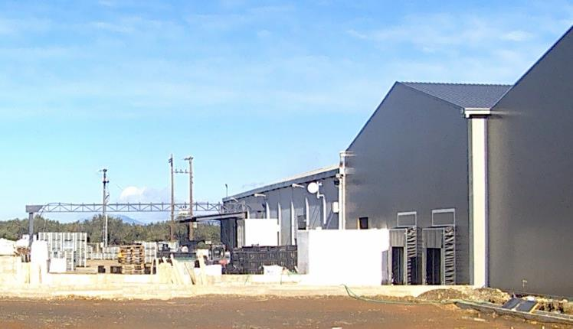

ΓΕΝΙΚΑ ΣΤΟΙΧΕΙΑ
Οι παππούδες μας ξεκίνησαν να καλλιεργούν ελαιόδεντρα και να παράγουν ελαιόλαδο. Καθώς αυτή η παράδοση πέρασε από γενιά σε γενιά, μάθαμε να αγαπάμε τα ευλογημένα δέντρα μας και να κατανοούμε το μυστήριο τους. Ο σεβασμός μας για περισσότερο από 100 χρόνια παράδοσης μάς έφερε με αξεπέραστη τεχνογνωσία στην παραγωγή του ελαιολάδου μας. Οι ισχυρότεροι σύμμαχοί μας ήταν ο λαμπερός ήλιος της Ελλάδας και η εύφορη γη της Σπάρτης στην Πελοπόννησο. Κάθε χρόνο, έχουμε μεγαλώσει. Σήμερα τα παιδιά μας συνεχίζουν την ιστορία, εξάγοντας εξαιρετικά ελληνικά προϊόντα σε όλο τον κόσμο.
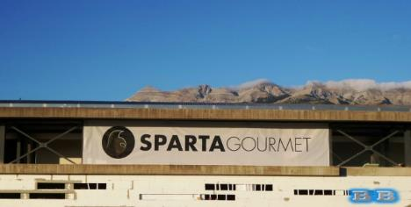
Το state-of-the-art εργοστάσιο Sparta Gourmet βρίσκεται στην ιστορική πόλη της Σπάρτης. Η μονάδα μας 10.000 τ.μ., που ολοκληρώθηκε το 2018, χρησιμοποιεί τα συστήματα Contherm της Alfa Laval, που διαθέτουν την τελευταία τεχνολογία στην εξόρυξη ελαιολάδου. Με ελεγχόμενη αποθήκευση για 4.000 τόνους ελαιών και ελαιολάδου, είμαστε εξοπλισμένοι για να εξυπηρετήσουμε ακόμη και τις μεγαλύτερες, πιο απαιτητικές αγορές. Η ποιότητα είναι η προτεραιότητά μας. Η Sparta Gourmet προσβλέπει στην παροχή της καλύτερης ποιότητας σε όλους τους πελάτες, τους παραγωγούς και τους πελάτες μας.

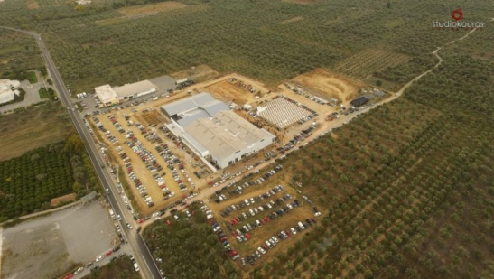
ΠΡΟΣΩΠΙΚΟ ΤΗΣ ΕΠΙΧΕΙΡΗΣΗΣ
ΣΤΕΛΕΧΟΙ ΔΙΟΙΚΗΣΗΣ
- ΕΚΠΡΟΣΩΠΟΣ ΔΙΟΙΚΗΣΗΣ
- ΔΙΕΥΘΥΝΤΗΣ ΕΡΓΟΣΤΑΣΙΟΥ
- ΥΠΕΥΘΥΝΟΣ ΑΣΦΑΛΕΙΑΣ & ΠΟΙΟΤΗΤΑΣ/ IFS
- ΦΟΡΟΤΕΧΝΙΚΟΣ – ΟΙΚΟΝΟΜΙΚΟΣ Δ/ΝΤΗΣ
- ΣΥΜΒΟΥΛΟΣ ΙΤ
- ΤΕΧΝΙΚΟΣ ΑΣΦΑΛΕΙΑΣ
- ΤΕΧΝΙΚΟΣ ΣΥΝΤΗΡΗΣΗΣ
- ΓΡΑΜΜΑΤΕΙΑ – ΥΠΟΔΟΧΗ
- ΝΟΜΙΚΟΣ ΣΥΜΒΟΥΛΟΣ

Το προσωπικό που εργάζεται στην επιχείρηση είναι 36 άτομα. Από αυτά τα 8 άτομα αποτελούν το επιστημονικό προσωπικό της επιχείρησης ( 2 χημικοί, 2 μηχανολόγοι, 2 λογιστές, 1 γεωπόνος και 1 τεχνολόγος), 6 άτομα είναι το ειδικευμένο προσωπικό της επιχείρησης και 22 άτομα είναι το ανειδίκευτο προσωπικό.
ΑΡΜΟΔΙΟΤΗΤΕΣ ΤΟΥ ΓΕΝΙΚΟΥ ΔΙΕΥΘΥΝΤΗ ΣΤΟ ΕΛΑΙΟΤΡΙΒΕΙΟ SPARTA GOURMET
Ο Γενικός Διευθυντής είναι προϊστάμενος και συντονιστής όλων των δραστηριοτήτων της βιομηχανίας και εκτελεί τις αποφάσεις του Διοικητικού Συμβουλίου της επιχείρησης. Ακόμη, ο γενικός διευθυντής σχεδιάζει τη στρατηγική της επιχείρησης, δηλαδή καθορίζει τους μακροχρόνιους στόχους και καταγράφει τις απαιτούμενες ενέργειες για την επίτευξη τους .
Καθορίζει τις δραστηριότητες της επιχείρησης μετά από τις εισηγήσεις των υπευθύνων των διαφόρων τμημάτων της εταιρείας, καθορίζει τις δραστηριότητες της επιχείρησης μετά από τις εισηγήσεις των υπευθύνων των διαφόρων τμημάτων της εταιρείας, σε συνεργασία με τους υπεύθυνους των διαφόρων τμημάτων καθορίζει χρονοδιάγραμμα εργασιών, τα κριτήρια αξιολόγησης και τα οφέλη αποδοτικότητας για κάθε τμήμα, έτσι ώστε να δημιουργούνται κίνητρα παραγωγικότητας για τους εργαζόμενους.
Ενημερώνει το Διοικητικό Συμβούλιο για την πρόοδο της εταιρείας και μεταφέρει τις αποφάσεις του Διοικητικού Συμβουλίου στους Διευθυντές και τους εργαζόμενους της επιχείρησης, ώστε να προσδιοριστούν οι ενέργειες που απαιτούνται για την υλοποίηση των στόχων.
Ενημερώνεται για τις εξελίξεις που διαγράφονται στην τοπική και διεθνή αγορά. Τέλος Αντιπροσωπεύει την εταιρεία σε εκδηλώσεις και την εκπροσωπεί υπογράφοντας τα επίσημα έγγραφα της, δηλαδή συμφωνίες (με τράπεζες, εμπόρους, προμηθευτές, πελάτες κ.λπ.) και συμβόλαια για αγοροπωλησία ή ενοικιάσεις εξοπλισμού, ακινήτων κ.ά

ΑΡΜΟΔΙΟΤΗΤΕΣ ΤΟΥ ΔΙΕΥΘΥΝΤΗ ΜΑΡΚΕΤΙΝΓΚ ΣΤΟ ΕΛΑΙΟΤΡΙΒΕΙΟ SPARTA GOURMET
Ο ρόλος που καλείται να διαδραματίσει ο Διευθυντής Μάρκετινγκ είναι πολύ σπουδαίος. Ο διεθνής όρος "μάρκετινγκ" περιγράφει όλες τις δραστηριότητες της επιχείρησης που στοχεύουν στη διάθεση των παραγομένων προϊόντων στην αγορά.
O διευθυντής μάρκετινγκ , για να χαράξει τη στρατηγική που θα ακολουθήσει, συνεργάζεται πρώτα κυρίως με τον Μηχανικό Σχεδιασμού Προϊόντος, τον Μηχανικό Παραγωγής και τον Διευθυντή Οικονομικών. Το μάρκετινγκ περιλαμβάνει την έρευνα αγοράς , τη διαφήμιση και προώθηση των προϊόντων και τις πωλήσεις .
Η έρευνα της αγοράς προσδιορίζει τις διαθέσεις των πελατών και καταναλωτών απέναντι σε κάποιο προϊόν, τις ανάγκες τους για νέα προϊόντα και προτείνει εκείνα που θεωρεί σκόπιμο να παράγει η εταιρεία, για να έχει κέρδη. Ταυτόχρονα λαμβάνει υπόψη την τιμή των ανταγωνιστικών προϊόντων και τις προοπτικές για κατάκτηση νέων αγορών.
Σημαντικό ρόλο για την προώθηση των πωλήσεων παίζει η διαφήμιση. Εκτός από τη διαφήμιση, τις πωλήσεις εξυπηρετούν επίσης η συμμετοχή σε εμπορικές εκθέσεις, η χρήση ελκυστικής συσκευασίας, οι λεγόμενες προσφορές , η πιστοποίηση της ποιότητας των προϊόντων κ. ά.
Ο τομέας των πωλήσεων ασχολείται με το σύστημα προώθησης των προϊόντων της επιχείρησης στην εσωτερική και εξωτερική αγορά, την επιλογή και εκπαίδευση του προσωπικού που θα κάνει τις πωλήσεις, και την πρόβλεψη της πορείας των πωλήσεων και τον έλεγχο των πωλήσεων.

ΑΡΜΟΔΙΟΤΗΤΕΣ ΤΟΥ ΔΙΕΥΘΥΝΤΗ ΟΙΚΟΝΟΜΙΚΩΝ ΣΤΟ ΕΛΑΙΟΤΡΙΒΕΙΟ SPARTA GOURMET
Ο Διευθυντής Οικονομικών ελέγχει και συντονίζει τα οικονομικά της επιχείρησης (προϋπολογισμός της εταιρείας, χρηματοδότηση της παραγωγικής διαδικασίας, διαχείριση των εσόδων, μισθοδοσία, φορολογικά κ.λπ.).
Καθορίζει τη διαδικασία έκδοσης και πώλησης μετοχών, το σύστημα ελέγχου των οικονομικών της εταιρείας και οργανώνει σύστημα συναλλαγών με τις τράπεζες. Συμμετέχει στη διαμόρφωση του καταστατικού της επιχείρησης. Στο καταστατικό ορίζεται η μορφή της εταιρείας, το τι θα παράγει, οι κανόνες για την πώληση μετοχών, οι κανόνες για τη διανομή μερισμάτων από τα κέρδη της εταιρείας κ.λπ.
Συντάσσει τον προϋπολογισμό της εταιρείας, ύστερα από υπολογισμό του κόστους παραγωγής και τις απαιτήσεις για χρηματοδότηση των τμημάτων, τον οποίο υποβάλλει στο Διοικητικό Συμβούλιο.
Ακόμη συντάσσει τον ισολογισμό της εταιρείας, με βάση τα οικονομικά στοιχεία. Ο ισολογισμός είναι ένας λογαριασμός που καταρτίζεται στο τέλος του οικονομικού έτους και περιλαμβάνει λεπτομερώς όλα τα στοιχεία του ενεργητικού και του παθητικού της εταιρείας, δηλαδή τα ίδια και τα ξένα περιουσιακά στοιχεία.
Στη Διεύθυνση Οικονομικών υπάγονται τρία βασικά τιμήματα το λογιστήριο, που τηρεί βιβλία και στοιχεία σχετικά με τις οικονομικές δραστηριότητες της εταιρείας ,το τμήμα Κοστολόγησης, που υπολογίζει τις δαπάνες που απαιτούνται για την παραγωγή του προϊόντος και ττο φοροτεχνικό, που παρακολουθεί τη φορολογική νομοθεσία, παρακρατεί τους φόρους από τις οικονομικές συναλλαγές και τους αποδίδει στο κράτος.

ΑΡΜΟΔΙΟΤΗΤΕΣ ΤΟΥ ΔΙΕΥΘΥΝΤΗ ΠΡΟΣΩΠΙΚΟΥ ΣΤΟ ΕΛΑΙΟΤΡΙΒΕΙΟ SPARTA GOURMET
Ο διευθυντής προσωπικού εξασφαλίζει το κατάλληλο προσωπικό για τη λειτουργία της επιχείρησης, ανάλογα με τις ανάγκες της (προσλήψεις- απολύσεις). Η πρόσληψη προσωπικού είναι μία από τις βασικές αρμοδιότητες του υπεύθυνου προσωπικού. Αφού καθοριστούν οι ανάγκες της επιχείρησης σε προσωπικό και περιγραφούν τα στοιχεία των θέσεων, καθορίζονται τα προσόντα των υποψήφιων και αναζητιούνται οι κατάλληλοι άνθρωποι μέσα από αγγελίες στον Τύπο, από γραφεία εύρεσης εργασίας, αναγγελίες στις ιστοσελίδες της επιχείρησης. Οι υποψήφιοι αξιολογούνται ως προς τα προσόντα τους και γίνονται οι προσλήψεις.
Σχεδιάζει και ενημερώνει τα διαγράμματα οργάνωσης προσωπικού στα οποία απεικονίζεται η θέση κάθε εργαζόμενου στην επιχείρηση. Το τμήμα προσωπικού διατηρεί τους ατομικούς φακέλους των εργαζομένων με τα προσωπικά τους στοιχεία και δημιουργεί βάση δεδομένων σε ηλεκτρονική μορφή. Μεριμνά επίσης για την ασφάλιση, τις άδειες, τις απουσίες και τις υπηρεσιακές μεταβολές κ.λπ., εφαρμόζοντας την εργατική νομοθεσία. Εξετάζει και επιλύει προβλήματα των εργαζομένων.
Συνεργάζεται στενά με τα υπόλοιπα τιμήματα για τον καθορισμό των αποδοχών των εργαζομένων καθώς και για την προαγωγή και την εξέλιξή τους σε ανώτερες θέσεις.
Σχεδιάζει ένα σύστημα ελέγχου εργασίας και απόδοσης του εργαζόμενου, η οποία είναι μια ιδιαίτερη λεπτή και πολύπλοκη διαδικασία, ιδιαίτερα σε περιπτώσεις που χρησιμοποιείται υψηλή τεχνολογία.
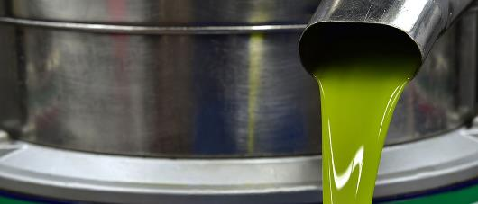

ΑΡΜΟΔΙΟΤΗΤΕΣ ΤΟΥ ΔΙΕΥΘΥΝΤΗ ΑΣΦΑΛΕΙΑΣ ΣΤΟ ΕΛΑΙΟΤΡΙΒΕΙΟ SPARTA GOURMET
Τα ατυχήματα στο χώρο εργασίας κάθε χρόνο είναι πολλά και φυσικά οι συνέπειες για τους ανθρώπους που τις υφίστανται είναι οδυνηρές. Είναι προφανής η σημασία που έχει η πρόληψη των εργατικών ατυχημάτων και η τήρηση των κανονισμών ασφαλείας και υγιεινής στους χώρους εργασίας. Είναι αναγκαίο να ιεραρχούνται οι ενέργειες που πρέπει να γίνουν για την εξάλειψη ή την πρόληψη των κινδύνων.
Για την πρόληψή τους υπεύθυνος είναι ο διευθυντής ασφαλείας , ο οποίος φροντίζει για την ασφάλεια εργασίας., η οποία εξασφαλίζεται βασικά τον καθορισμό και την εφαρμογή κανόνων ασφαλείας σύμφωνα με τη σχετική νομοθεσία, τον έλεγχο και τη συντήρηση των μηχανημάτων της βιομηχανίας, ώστε το προσωπικό να εργάζεται με ασφάλεια, την εκπαίδευση του προσωπικού για το χειρισμό των μηχανημάτων και γενικότερα σε θέματα ασφάλειας και υγιεινής και την τοποθέτηση αφισών στα σημεία όπου αυτό κρίνεται απαραίτητο. υγεία των εργαζομένων. Εξασφαλίζεται με προληπτικές ιατρικές εξετάσεις του προσωπικού και με την προστασία τους από βιομηχανικές ασθένειες.
Ακόμη φροντίζει για την προετοιμασία σχεδίων έκτακτης ανάγκης, αφού εντοπίσει τις πηγές κινδύνου στους χώρους εργασίας, ταξινομήσει τους κινδύνους, και εκτιμήσει το βαθμό επικινδυνότητας, την δημιουργία καλών συνθηκών εργασίας, π.χ. κατάλληλη διαμόρφωση των χώρων δουλειάς, κατάλληλη επιλογή θερμοκρασίας, σύστημα εξαερισμού, κατάλληλος φωτισμός, περιορισμός του θορύβου στο βιομηχανικό περιβάλλον, ευχάριστος χρωματισμός των χώρων κ.ά., τη δημιουργία αρχείου με όλα τα ατυχήματα που συνέβησαν στους χώρους εργασίας.
Φροντίζει ακόμη, για την παροχή αποζημίωσης στους εργαζόμενους. Μία σειρά ερευνών δείχνουν ότι οι εργαζόμενοι που δουλεύουν σε ασφαλείς χώρους με καλές συνθήκες είναι περισσότερο αποδοτικοί στην εργασία τους.

ΑΡΜΟΔΙΟΤΗΤΕΣ ΤΟΥ ΔΙΕΥΘΥΝΤΗ ΔΗΜΟΣΙΩΝ ΣΧΕΣΕΩΝ ΣΤΟ ΕΛΑΙΟΤΡΙΒΕΙΟ
SPARTA GOURMET
Ο όρος Δημόσιες Σχέσεις χρησιμοποιείται πολύ συχνά, αλλά με διαφορετική κάθε φορά σημασία. Με τον όρο Δημόσιες Σχέσεις μπορεί κανείς να εννοεί την προσπάθεια δημιουργίας καλής εντύπωσης ή όπως λέμε καλής εικόνας, για μια επιχείρηση σε εκείνους που συναλλάσσονται μαζί της και στο ευρύτερο κοινό. Είναι σκόπιμο από την αρχή να τονισθεί ο κοινωνικός ρόλος που διαδραματίζουν οι Δημόσιες Σχέσεις, επιδιώκουν δηλαδή να εναρμονίσουν το συμφέρον της επιχείρησης με το συμφέρον του συνόλου.
Στόχος του Διευθυντή τμήματος Δημοσίων Σχέσεων-Επικοινωνίας είναι η καλή επικοινωνία της διοίκησης με τους μετόχους και τους εργαζόμενους της επιχείρησης, η επικοινωνία της επιχείρησης με πελάτες, καταναλωτές, προμηθευτές και μέσα μαζικής επικοινωνίας, η προβολή της επιχείρησης και η ευρύτερη αποδοχή της από το κοινωνικό σύνολο και η συνεχής ενημέρωση των εργαζομένων σε θέματα που τους αφορούν.
Μερικά παραδείγματα δραστηριοτήτων του τμήματος Δημοσίων Σχέσεων είναι η προώθηση έντυπου και ηλεκτρονικού υλικού καθώς και ενημέρωση της ιστοσελίδας της εταιρείας, όπου περιγράφονται οι δραστηριότητες και η προσφορά της επιχείρησης στο κοινωνικό σύνολο, η προβολή στα ΜΜΕ των μέτρων προστασίας του περιβάλλοντος που εφαρμόζει η βιομηχανία, η δωρεά τσιμέντου από μια τσιμεντοβιομηχανία για την ανέγερση ενός κοινωφελούς ιδρύματος και δημοσιοποίηση της ενέργειας αυτής και η διοργάνωση γιορτής για τα παιδιά των εργαζόμενων με την ευκαιρία του νέου έτους.

ΑΡΜΟΔΙΟΤΗΤΕΣ ΤΟΥ ΔΙΕΥΘΥΝΤΗ ΠΛΗΡΟΦΟΡΙΑΚΩΝ ΣΥΣΤΗΜΑΤΩΝ ΣΤΟ ΕΛΑΙΟΤΡΙΒΕΙΟ SPARTA GOURMET
Ο Διευθυντής Πληροφοριακών Συστημάτων διευθύνει το τμήμα της επιχείρησης, που έχει ως αντικείμενο τη σχεδίαση, την εγκατάσταση και τη συντήρηση του Πληροφοριακού Συστήματος της επιχείρησης.
Το πληροφοριακό σύστημα είναι ένα σύνολο από συσκευές και προγράμματα που έχουν σα σκοπό να παρέχουν υπηρεσίες αποθήκευσης, επεξεργασίας και ανάκτησης πληροφοριών. Οι υπηρεσίες αυτές καλύπτουν τις ανάγκες της διοίκησης, της παραγωγής ή οποιασδήποτε άλλης δραστηριότητας που εξελίσσεται σε μια βιομηχανία, όπως στην οργάνωση γραφείου, την εισαγωγή δεδομένων-πληροφοριών, τη λογιστική υποστήριξη, το διαδίκτυο, την παρακολούθηση αποθεμάτων, την οργάνωση των πωλήσεων, τις διαδικασίες και τα συστήματα παραγωγής των προϊόντων.

ΑΡΜΟΔΙΟΤΗΤΕΣ ΤΟΥ ΔΙΕΥΘΥΝΤΗ ΠΑΡΑΓΩΓΗΣ ΣΤΟ ΕΛΑΙΟΤΡΙΒΕΙΟ SPARTA GOURMET

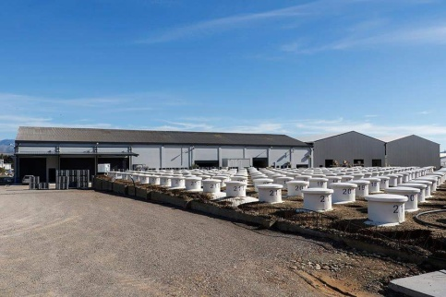
Ο διευθυντής παραγωγής είναι υπεύθυνος για το συντονισμό και την υλοποίηση του προγράμματος παραγωγής με σκοπό να παραχθούν προϊόντα υψηλής ποιότητας με το μικρότερο δυνατό κόστος.
Είναι υπεύθυνος για το σχεδιασμό, προγραμματισμό και έλεγχο της παραγωγικής διαδικασίας.
Τα κυριότερα καθήκοντα του είναι:
Να φροντίσει για την κατασκευή δειγμάτων των προϊόντων που προτείνονται για παραγωγή καθώς και το τελικό δείγμα.
Να σχεδιάσει σε συνεργασία με την ομάδα των μηχανικών παραγωγής, τη γραμμή παραγωγής του κάθε προϊόντος και υπολογίζει τον απαιτούμενο χρόνο των επιμέρους εργασιών.
Να αλλάξει το πρόγραμμα παραγωγής, αν διαπιστώσει ότι ο αρχικός σχεδιασμός παραγωγής δεν είναι αποδοτικός. Να καθορίσει, σε συνεργασία με τον διευθυντή ποιοτικού ελέγχου, το σύστημα και τα σημεία ελέγχου της παραγωγής
Να επιβλέψει όλες τις φάσεις της παραγωγής για να διαπιστώσει ότι όλα γίνονται σύμφωνα με τις προδιαγραφές που έχουν οριστεί.
Να φροντίσει για την καλύτερη διακίνηση των πρώτων υλών από τις αποθήκες στο χώρο παραγωγής καθώς και τη ροή κι εσωτερική διακίνηση των προϊόντων
Να οργανώσει το χώρο παραγωγής επιλέγοντας τα κατάλληλα μηχανήματα με σκοπό την αυτοματοποίηση της παραγωγής, ύστερα από εισήγηση της ομάδας των μηχανικών παραγωγής.
Να προγραμματίσει την ποσότητα και το ρυθμό παραγωγής σύμφωνα με τις απαιτήσεις της αγοράς και τη δυνατότητα παραγωγής της επιχείρησης.
Να εξασφαλίσει, σε συνεργασία με το τμήμα προμηθειών, τις απαραίτητες πρώτες ύλες και τον εξοπλισμό.
Να επιλέξει, σε συνεργασία με τον διευθυντή προσωπικού, το κατάλληλο ανθρώπινο δυναμικό.
Να αντιμετωπίσει έκτακτα προβλήματα, (βλάβες μηχανημάτων, απουσία προσωπικού κ.λπ.). Να λάβει μέτρα ώστε η επιχείρηση να μην ρυπαίνει το περιβάλλον.
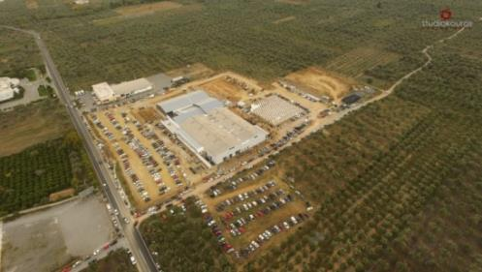

ΤΑ ΤΜΗΜΑΤΑ ΤΟΥ ΕΡΓΟΣΤΑΣΙΟΥ
- ΤΜΗΜΑ ΕΠΕΞΕΡΓΑΣΙΑΣ ΕΠΙΤΡΑΠΕΖΙΟΥ ΕΛΑΙΟΚΑΡΠΟΥ
- ΤΜΗΜΑ ΠΟΙΟΤΙΚΟΥ ΕΛΕΓΧΟΥ
- ΤΜΗΜΑ ΠΡΟΜΗΘΕΙΩΝ:
Α/Β ΥΛΩΝ & ΥΛΙΚΩΝ ΣΥΣΚΕΥΑΣΙΑΣ
ΕΛΑΙΟΚΑΡΠΟΥ (ΕΛΑΙΟΠΟΙΗΣΙΜΟΥ)
ΕΛΑΙΟΚΑΡΠΟΥ (ΕΠΙΤΡΑΠΕΖΙΟΥ)
- ΤΜΗΜΑ ΣΥΣΚΕΥΑΣΙΑΣ
- ΤΜΗΜΑ ΠΑΣΤΕΡΙΩΣΗΣ
- ΑΠΟΘΗΚΕΣ Α/ Β ΥΛΩΝ & ΥΛΙΚΩΝ ΣΥΣΚΕΥΑΣΙΑΣ
- ΤΜΗΜΑ ΕΛΑΙΟΤΡΙΒΗΣΗΣ
- ΤΜΗΜΑ ΕΜΦΙΑΛΩΣΗΣ
- ΔΕΞΑΜΕΝΕΣ ΖΥΜΩΣΗΣ
- ΑΠΟΘΗΚΕΣ ΤΕΛΙΚΩΝ ΠΡΟΙΟΝΤΩΝ ΠΡΟΕΤΟΙΜΑΣΙΑ ΠΑΡΑΓΓΕΛΙΩΝ
- ΤΜΗΜΑ ΠΩΛΗΣΕΩΝ - ΕΞΥΠΗΡΕΤΗΣΗΣ ΠΕΛΑΤΩΝ

ΔΙΑΓΡΑΜΜΑ ΡΟΗΣ της ΠΑΡΑΓΩΓΙΚΗΣ ΔΙΑΔΙΚΑΣΙΑΣ - ΕΛΙΕΣ ΚΑΛΑΜΩΝ

ΣΥΛΛΟΓΗ
ΕΛΙΩΝ

ΜΕΤΑΦΟΡΑ ΣΤΟ
ΕΡΓΟΣΤΑΣΙΟ

ΑΠΟΜΑΚΡΥΝΣΗ
ΦΥΛΛΩΝ

ΕΛΕΓΧΟΣ ΤΕΜΑΧΙΣΜΟΥ ΤΑΞΙΝΟΜΗΣΗ ΠΛΥΣΙΜΟ ΜΕ ΝΕΡΟ

ΑΠΟΘΗΚΕΥΣΗ ΣΤΙΣ (Φυσική Ζύμωση)
ΣΤΙΣ ΔΕΞΑΜΕΝΕΣ ΜΕ
ΑΛΜΗ 5 Be
ΕΛΕΓΧΟΣ
ΖΥΜΩΣΗΣ Αλάτι pH
ΠΡΟΟΔΕΥΤΙΚΗ
ΑΥΞΗΣΗ
ΑΛΑΤΟΤΗΤΑΣ

ΕΞΑΓΩΓΗ ΑΠΟ ΤΙΣ
ΔΕΞΑΜΕΝΕΣ

ΑΠΟΜΙΣΧΩΤΗΣ

ΧΡΩΜΑΤΟΔΙΑΛΟΓΕΑΣ

ΤΑΠΗΤΑΣ
ΠΟΙΟΤΙΚΗΣ
ΔΙΑΛΟΓΗΣ

ΕΛΕΓΧΟΣ ΤΑΞΙΝΟΜΙΣΗ ΕΚΠΥΡΗΝΩΣΗ
ΤΕΜΑΧΙΣΜΟΥ

ΑΠΟΘΗΚΕΥΣΗ ΑΝΙΝΧΝΕΥΤΗΣ
ΣΕ ΒΑΡΕΛΙΑ ΚΟΥΚΟΥΤΣΙΩΝ

ΤΡΟΦΟΔΟΣΙΑ
ΕΛΙΩΝ

ΑΝΙΧΝΕΥΤΗΣ ΔΟΧΕΙΑ ΒΑΖΑ
ΠΑΡΑΣΚΕΥΗ ΦΡΕΣΚΙΑ ΜΕΤΑΛΩΝ ΚΑΘΑΡΙΣΜΟΣ
ΑΛΜΗ

ΠΡΟΣΘΗΚΗ ΞΥΔΙ ΣΥΣΚΕΥΑΣΙΑ ΕΛΕΓΧΟΣ ΒΑΡΟΥΣ

ΦΙΛΤΡΑΡΙΣΜΑ ΑΛΜΗΣ ΠΛΗΡΩΣΗ ΕΛΕΓΧΟΣ ΑΛΜΗΣ
ΑΛΜΗΣ ΑΛΑΤΙ, pH
ΠΡΟΣΘΗΚΗ ΕΞΑΙΡ.
ΠΑΡΘ.
ΕΛΑΙΟΛΑΔΟ

ΚΛΕΙΣΙΜΟ ΠΑΣΤΕΡΙΩΣΗ
ΚΑΠΑΚΙΩΝ ΒΑΖΩΝ

ΠΛΥΣΙΜΟ ΔΟΧΕΙΑ
ΒΑΖΑ

ΕΤΙΚΕΤΑ
ΚΑΙ
ΗΜΕΡΟΜΗΝΙΑ

ΠΑΛΕΤΟΠΟΙΗΣΗ &
ΑΠΟΘΗΚΕΥΣΗ

ΦΟΡΤΩΣΗ
ΚΑΘΑΡΙΣΜΟΣ
CONTAINER
ΜΕΤΑΦΟΡΑ ΣΤΟΝ
ΠΡΟΟΡΙΣΜΟ

ΔΙΑΓΡΑΜΜΑ ΡΟΗΣ- ΕΞΑΙΡΕΤΙΚΟ ΠΑΡΘΕΝΟ ΕΛΑΙΟΛΑΔΟ
ΕΞΑΓΩΓΗ ΣΤΟ ΕΛΑΙΟΤΡΙΒΕΙΟ

ΣΥΛΛΟΓΗ ΕΛΑΙΟΚΑΡΠΟΥ

ΜΕΤΑΦΟΡΑ ΣΤΟ ΕΛΑΙΟΤΡΙΒΕΙΟ

ΑΠΟΜΑΚΡΥΝΣΗ ΦΥΛΛΩΝ ΦΥΛΛΑ

ΠΛΥΣΙΜΟ ΜΕ ΝΕΡΟ

ΣΠΑΣΙΜΟ ΕΛΑΙΟΚΑΡΠΟΥ

ΜΑΛΑΞΗ ΣΕ ΧΑΜΗΛΕΣ ΘΕΡΜΟΚΡΑΣΙΕΣ

ΠΡΟΣΘΗΚΗ ΝΕΡΟΥ

ΕΛΑΙΟΠΥΡΗΝΑΣ & ΥΓΡΑ DECANTER

ΕΛΑΙΟΛΑΔΟ & ΝΕΡΟ

ΔΙΑΧΩΡΗΣΤΗΡΑΣ ΝΕΡΟ

ΕΞΑΙΡΕΤΙΚΟ ΠΑΡΘΕΝΟ
ΕΛΑΙΟΛΑΔΟ

ΑΠΟΘΗΚΕΥΣΗ ΣΕ
ΑΝΟΞΕΙΔΩΤΕΣ ΔΕΞΑΜΕΝΕΣ
ΜΕ ΠΡΟΣΘΗΚΗ ΑΖΩΤΟΥ

ΕΜΦΙΑΛΩΣΗ ΕΞΑΙΡΕΤΙΚΟ ΠΑΡΘΕΝΟ ΕΛΑΙΟΛΑΔΟ

ΑΠΟΘΗΚΕΥΣΗ ΕΛΑΙΟΛΑΔΟΥ

ΦΙΛΤΡΑΡΙΣΜΑ ΜΕ ΓΗ ΔΙΑΤΟΜΟΥ

ΦΙΛΤΡΑΡΙΣΜΑ ΜΕ ΧΑΡΤΙ

ΑΠΟΘΗΚΕΥΣΗ ΣΕ ΔΕΞΑΜΕΝΕΣ ΤΡΟΦΟΔΟΣΙΑ
ΔΟΧΕΙΑ / ΦΙΑΛΕΣ

ΔΟΧΕΙΑ / ΦΙΑΛΕΣ
ΕΠΙΘΕΩΡΗΣΗ / ΚΑΘΑΡΙΣΜΑ

ΠΑΡΟΧΗ ΞΗΡΟΥ ΑΕΡΑ
ΓΕΜΙΣΜΑ ΜΕ ΕΛΑΙΟΛΑΔΟ

ΚΛΕΙΣΙΜΟ ΔΟΧΕΙΑ / ΠΡΟΣΘΗΚΗ
ΦΙΑΛΕΣ ΑΔΡΑΝΕΣ ΑΕΡΙΟ

ΠΡΟΣΘΗΚΗ ΚΑΨΙΛΙΟ

ΤΟΠΟΘΕΤΗΣΗ ΕΤΙΚΕΤΑΣ

ΕΚΤΥΠΩΣΗ ΗΜΕΡ. ΛΗΞΗΣ
& ΚΩΔ. ΠΑΡΤΙΔΑΣ

ΓΕΜΙΣΜΑ ΧΑΡΤΟΚΙΒΩΤΙΩΝ

ΠΑΛΑΙΤΟΠΟΙΗΣΗ & ΑΠΟΘΗΚΕΥΣΗ

ΕΠΙΘΕΩΡΗΣΗ CONTAINER (ΚΑΘΑΡΙΣΜΑ)

ΦΟΡΤΩΣΗ

ΜΕΤΑΦΟΡΑ ΣΤΟΝ ΠΡΟΟΡΙΣΜΟ

ΕΞΟΠΛΙΣΜΟΣ ΚΑΘΕ ΤΜΗΜΑΤΟΣ
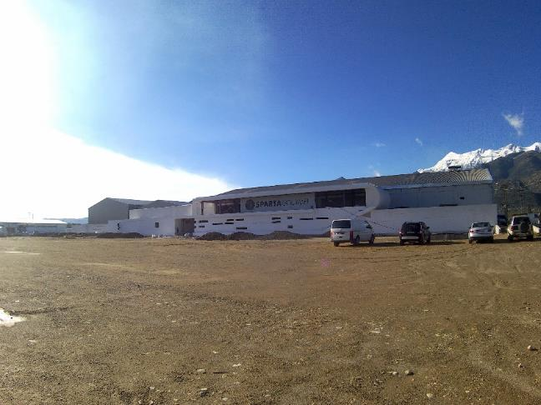

ΜΗΧ/ΤΑ ΔΕΞ/ΝΩΝ ΑΠΟΘΗΚΕΥΣΗΣ ΒΡΩΣΙΜΗΣ ΕΛΙΑΣ ΚΑΙ ΑΠΟΒΛΗΤΩΝ ΕΛΑΙΟΤΡΙΒΕΙΟΥ

- Φυσητήρας

- Υπόγειες πολυεστερικές δεξαμενές αποθήκευσης ελιάς 12m3

ΜΗΧΑΝΗΜΑΤΩΝ ΓΡΑΜΜΗΣ ΕΛΑΙΟΤΡΙΒΕΙΟΥ ALFA LAVAL

Πρώτο τμήμα | Δεύτερο τμήμα
Σιλό Ενώχ | Κοχλίας τροφοδοσίας προφυλακτήρα
Ταινία μεταφοράς ελαιοκάρπου(αναβατόριο) | Κινητήρας προφυλακτήρα
Αποτεφρωτήριο μεταφορικής ταινίας | Κυκλοφορητής ζεστού νερού προφυλακτήρα
Αποτεφρωτηρίου δονητικού κόσκινου 1 | Κοχλίας τροφοδοσίας αντλίας λοβών κονθερμ
Αποφυλλωτηίου δονητικού κόσκινου 2 | Αντλία τροφοδοσίας κονθερμ
Δονούμενο κόσκινο | Κονθερμ 1
Δονούμενο κόσκινο πλυντηρίου | Κονθερμ 2
Αντλία πλυντηρίου | Αντλία ζεστού νερού 1
Ζυγαριά αυτόματη | Αντλία ζεστού νερού 2
Αναβατόριο σπαστήρα | Βαλβίδα πλήρωσης μαλακτήρα 1
Σπαστήρας | Βαλβίδα πλήρωσης μαλακτήρα 2
Περιστρεφόμενο κόσκινο σπαστήρα | Βαλβίδα πλήρωσης μαλακτήρα 3
Τροφοδότης σπαστήρα | Βαλβίδα πλήρωσης μαλακτήρα 4
Λέβητες ζεστού νερού | Βαλβίδα πλήρωσης decanter κατευθείαν
Κάθετος κοχλίας τροφοδοσίας πυρήνας | Βαλβίδα πλήρωσης decanter από τελευταία μαλακτήρας
Οριζόντιος κοχλίας τροφοδοσίας λεβήτων | Μαλακτήρας 1
Λέβητας 1 γραμμή α | Κυκλοφορητής ζεστού νερού μαλακτήρας 1
Κοχλίας λέβητα 1 | Μαλακτήρας 2
Ανεμιστήρας λέβητα 1 | Κυκλοφορητής ζεστού νερού μαλακτήρας 2
Λέβητας 2 γραμμή β | Μαλακτήρας 3
Κοχλίας λέβητα 2 | Κυκλοφορητής ζεστού νερού μαλακτήρας 3
Ανεμιστήρας λέβητα 2 | Μαλακτήρας 4
Λέβητας 3 ζ | Κυκλοφορητής ζεστού νερού μαλακτήρας 4
Κοχλίας λέβητα 3 | Κοχλίας τροφοδοσίας τελευταίου μαλακτήρας
Ανεμιστήρας λέβητα 3 | Αντλία τροφοδοσίας decanter
Αντλιοστάσιο ζεστού νερού | Οπίσθιος κινητήρας decanter
Κυκλοφορητής επανακυκλοφορίας ζεστού νερού | Κύριος κινητήρας decanter
Αντλία ζεστού νερού boiler | Δονητής decanter
Boiler ζεστού νερού | Αντλία λαδιού decanter
Αντλία ζεστού νερού διαχωριστήρα 1(γραμμή α) | Κοχλίας πυρήνα 1
Αντλία ζεστού νερού διαχωριστήρα 2(γραμμή α) | Κοχλίας πυρήνα 2
Αντλία ζεστού νερού διαχωριστήρα 1(γραμμή β) | Κοχλίας πυρήνα 3
Αντλία ζεστού νερού διαχωριστήρα 2(γραμμή β) | Αντλία monopump
Αντλία ζεστού νερού decanter | Δεξαμενή τροφοδοσίας διαχωριστήρων
Υπόγεια δεξαμενή ελαιοπυρήνα | Διαχωριστήρας γραμμής α/β 1
Σπαστήρας φύλλων ελιάς | Διαχωριστήρας γραμμής α/β 2
Περιστρεφόμενο κόσκινο σπαστήρα | Πρώτη δεξαμενή λαδιού 200kg
Τροφοδότης σπαστήρα | δεύτερη δεξαμενή λαδιού 1000kg
Κοχλίας φύλλων προς δεξαμενή | Ζυγαριά λαδιού αυτόματη
Αξονικός ανεμιστήρας | Αντλία λαδιού
Αξονικός ανεμιστήρας | Δεξαμενή λαδιού 1
Μονάδα κλιματισμού | Δεξαμενή λαδιού 2
 | Δεξαμενή λαδιού 3
 | Δεξαμενή λαδιού 4

ΑΕΡΟΣΤΑΣΙΟ, ΑΤΜΟΛΕΒΗΤΑΣ ΚΑΙ ΠΙΕΣΤΙΚΟ ΝΕΡΟΥ

Αεροσυμπιεστής
Ξηραντήρας αέρα
Ξηραντήρας γεννήτριας αζώτου
Γεννήτρια αζώτου
Αεριοφυλάκιο αεροσυμπιεστή (2000lit)
Αεριοφυλάκιο γεννήτριας αζώτου (500lit)
Ισχύς ατμολέβητα
Πιεστικό νερού

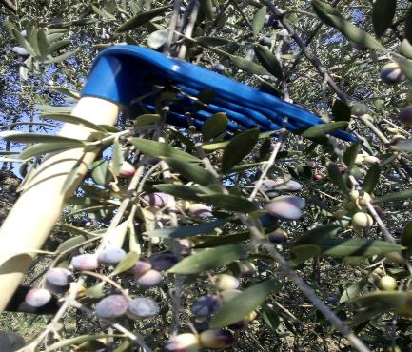
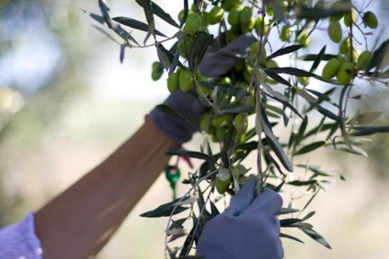
- ΣΥΓΚΟΜΙΔΗ
- ΕΛΑΙΟΚΑΡΠΟΣ
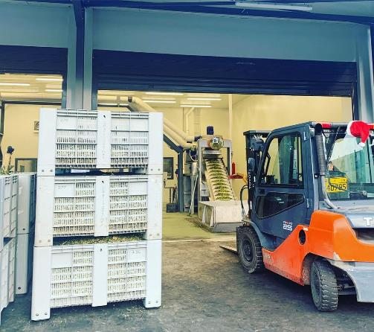
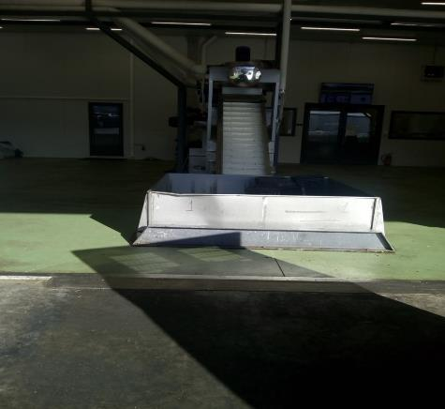

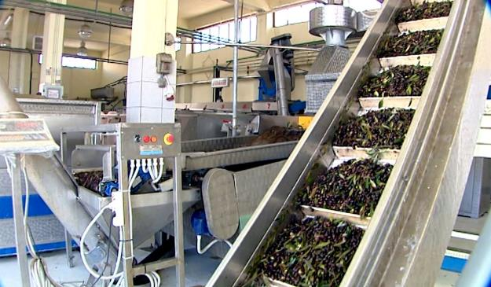

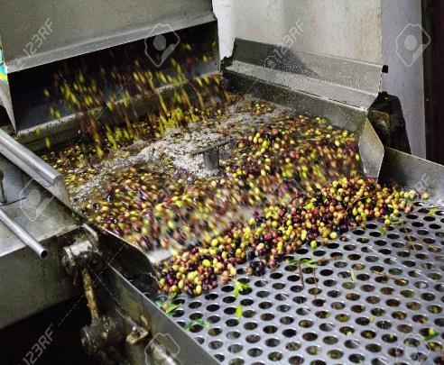
- ΠΛΥΣΙΜΟ ΕΛΑΙΟΚΑΡΠΟΥ
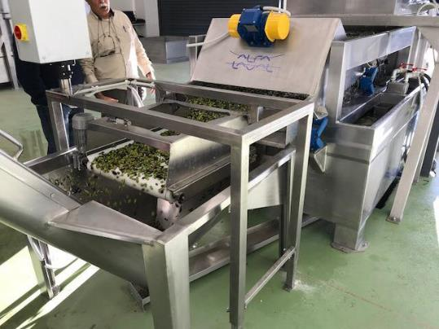
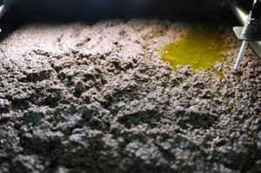
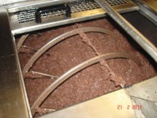
- ΑΛΕΣΗ ΚΑΡΠΟΥ

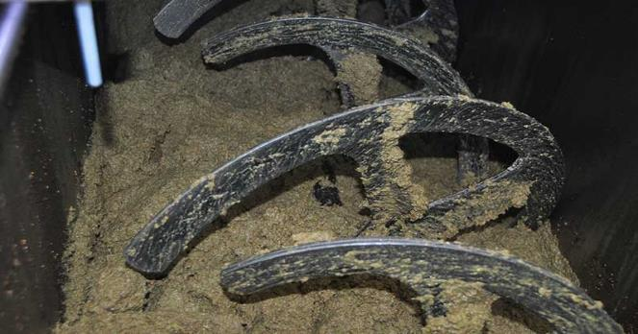
- ΕΛΑΙΟΛΑΔΟ
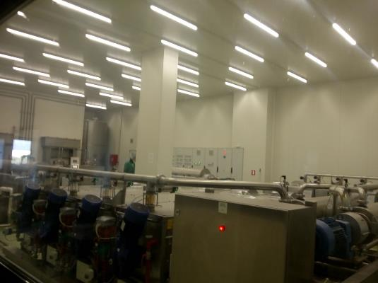
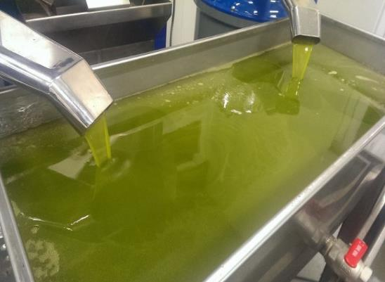
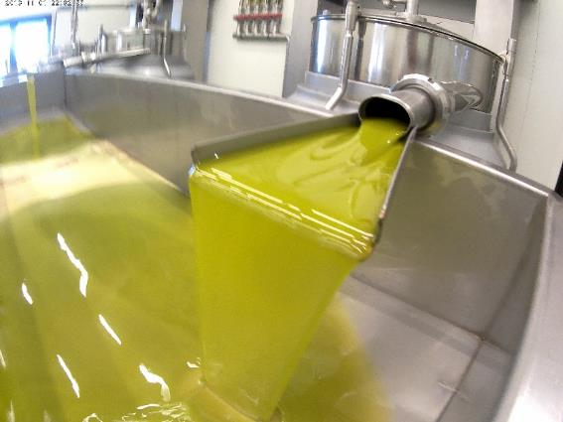
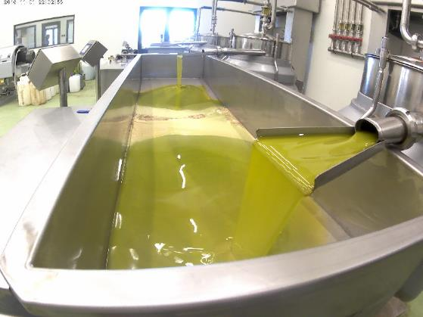

ΔΕΞΑΜΕΝΕΣ ΕΛΙΩΝ –ΚΑΛΑΜΩΝ
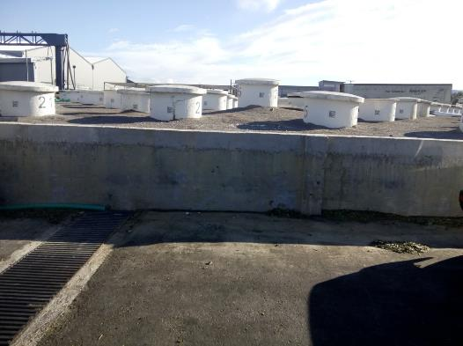
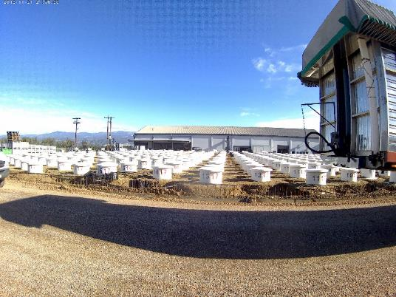
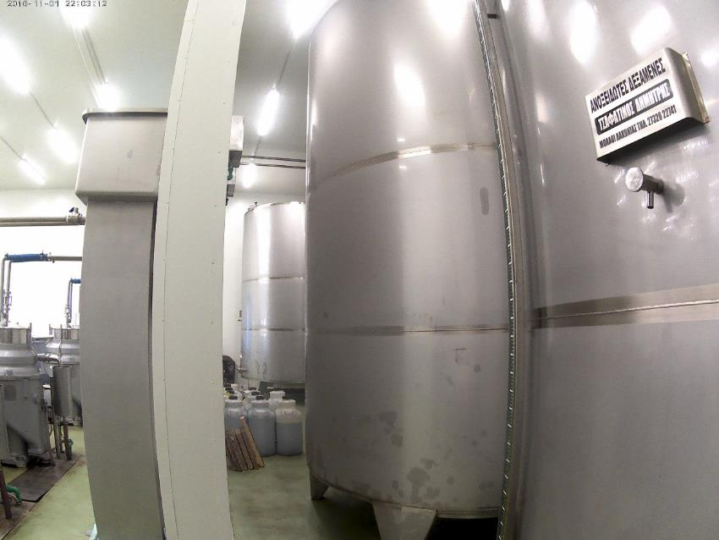

ΠΗΓΕΣ Πληροφοριών - Βιβλιογραφία:
- Υπεύθυνος Ξενάγησης του SPARTA GOURMET
- https://el.wikipedia.org/wiki/%CE%92%CE%B9%CE%BF%CE%BC%CE%B7%CF%87%CE%B1%CE%BD%CE%AF%CE%B1
- https://anthofyto.wordpress.com/2018/07/25/%CF%84%CE%B9-%CE%B5%CE%AF%CE%BD%CE%B1%CE%B9-%CE%BF%CE%B9%CE%BA%CE%BF%CF%84%CE%B5%CF%87%CE%BD%CE%AF%CE%B1/
- https://ti-einai.gr/viotexnia/
- https://el.wikipedia.org/wiki/%CE%92%CE%B9%CE%BF%CE%BC%CE%B7%CF%87%CE%B1%CE%BD%CE%AF%CE%B1
- http://ebooks.edu.gr/modules/ebook/show.php/DSGL-C124/54/417,1549/
- https://www.tanea.gr/2018/03/02/opinions/i-biomixania-sto-epikentro-tis-anaptyksiakis-stratigikis-tis-xwras/
- https://www.spartagourmet.com/
- https://www.google.com/search?biw=1366&bih=657&tbm=isch&sxsrf=ACYBGNQ-NHgZ6lA38OKnOL5j96v3d_EpLg%3A1579028819551&sa=1&ei=UxEeXv-dIZKbkwWs67DoCg&q=sparta+gourmet&oq=sparta+gourmet&gs_l=img.3..35i39l2j0j0i30j0i24l6.278830.278830..279454...0.0..0.99.275.3......0....1..gws-wiz-img.zLUVxRKH-4o&ved=0ahUKEwi_k4Tf5IPnAhWSzaQKHaw1DK0Q4dUDCAc&uact=5#imgrc=DHH8jVUvECq0-M:

